Continuous Learning Plan
Grade 4
Week of June 8, 2020
All assignments and related links will be posted in Google Classroom pages. This is an overview of what your child will be working on each day. ELA, Math and Science assignments are required. All other assignments are optional enrichment opportunities for students.
 | Monday | Tuesday | Wednesday | Thursday | Friday
ELA | Wonder  Objective: We will be able to evaluate a character’s actions.  Materials: See Google Classroom assignment | Wonder  Objective: We will be able to determine the theme of a text.  Materials: See Google Classroom assignment | Wonder  Objective: We will be able conduct research and complete a graphic organizer.  Materials: See Google Classroom assignment | Wonder  Objective: We will be able conduct research and complete a graphic organizer.  Materials: See Google Classroom assignment | Wonder  Objective: We will be able complete a culminating research project.  Materials: See Google Classroom assignment
Math  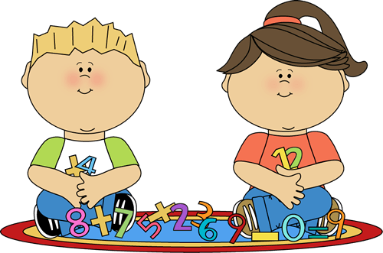 | Compare Decimals  Objective: We will be able to compare decimals up to the hundredths place.  Materials: See Google Classroom assignment | Measurement  Objective: We will be able to convert customary units.  Materials: See Google Classroom assignment | Measurement  Objective: We will be able to convert units within the metric system.  Materials: See Google Classroom assignment | Mixed Review  Objective: We will be able to solve word problems including all operations.  Materials: See Google Classroom assignment | Mixed Review  Objective: We will be able to solve word problems including all operations.  Materials: See Google Classroom assignment
Science/S.S  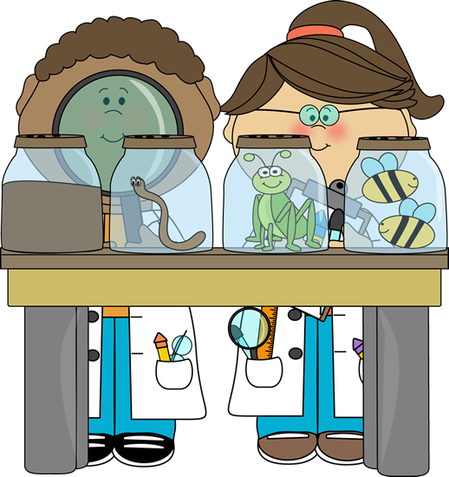 | Energy  Objective: SWBAT research and present data and solutions related to an energy issue regarding one of the following topics: Use of Home Energy, Use of Plastic Bags, or Reduced Travel  Materials: See Google Classroom assignment |  | Energy  Objective: SWBAT research and present data and solutions related to an energy issue regarding one of the following topics: Use of Home Energy, Use of Plastic Bags, or Reduced Travel  Materials: See Google Classroom assignment
Art/Fitness | See Resource doc on Google Classroom | See Resource doc on Google Classroom | See Resource doc on Google Classroom | See Resource doc on Google Classroom | See Resource doc on Google Classroom
Spanish  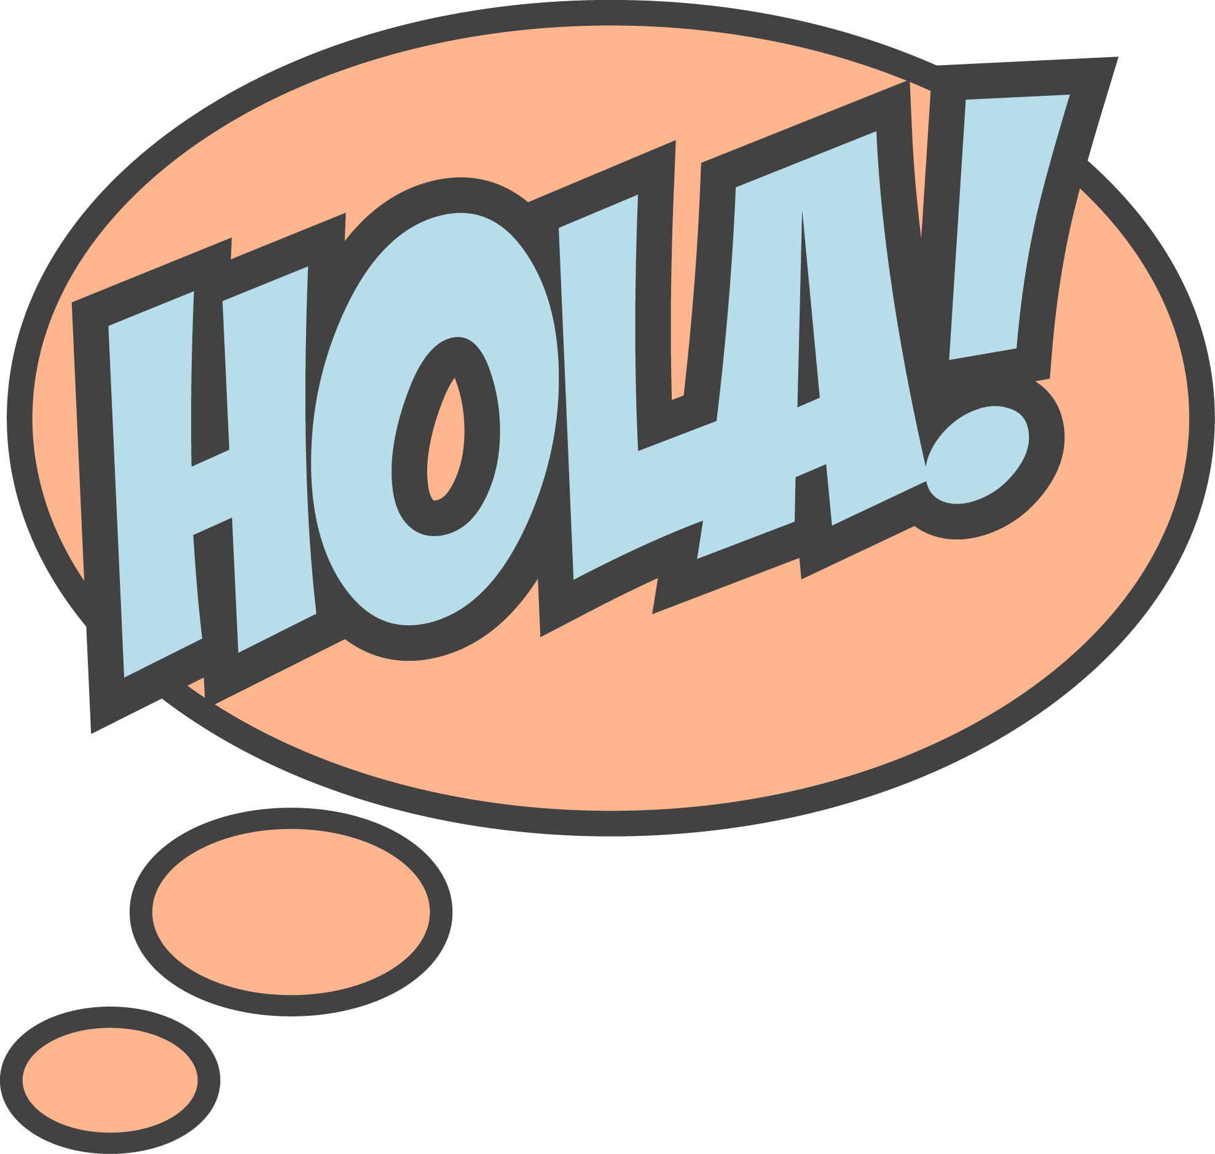 | Proud to be Latino: Food/Comida  Read the story and identify new vocabulary words.  Materials: Google Classroom Assignment |  | Proud to be Latino: Food/Comida  Find a recipe from a Spanish-speaking country and demonstrate how to make it.  Materials: Google Classroom Assignment
Independent Reading/ST Math/ Fact Fluency | See Resource doc on Google Classroom | See Resource doc on Google Classroom | See Resource doc on Google Classroom | See Resource doc on Google Classroom | See Resource doc on Google Classroom
Mindfulness | Wellness Wednesday: Watch a video to boost their confidence and find their inner warrior. Link here.  Mindfulness Discussions: Teachers will focus on students’ emotional awareness and growth through thoughtful and in depth discussions during each classroom’s ELA Zoom meetings about the text Wonder.

Questions?
E-mail us! We want to hear from you! Send us questions, tell us what you’re reading, or just write a message to say hi!
Gateway | Prospect | Webster
Ms. Goldstein  jgoldstein@cdcpsgateway.org | Mr. Bannon-Guasp  ABannon-Guasp@cdcps.org | Mr. Parsons  cparsons@cdcpswebster.org
Ms. Le  ale@cdcpsgateway.org | Ms. Petersen  kpetersen@cdcps.org | Mrs. Parr  cparr@cdcpswebster.org
Ms. Howes  chowes@cdcpsgateway.org | Ms. Valhuerdi  lvalhuerdi@cdcps.org | Ms. Morrill  smorrill@cdcpswebster.org

Plan de Aprendizaje Continuo
Grado 4
Semana de 8 de Junio, 2020
Todas las tareas y enlaces relacionados se publicarán en las páginas de Google Classroom. Este es un resumen de lo que su hijo estará trabajando cada día. Se requieren tareas de ELA, matemáticas y ciencias. Todas las demás tareas son oportunidades de enriquecimiento opcionales para los estudiantes.
 | Lunes | Martes | Miercoles | Jueves | Viernes
ELA | Wonder  Objetivo: podremos evaluar las acciones de un personaje.  Materiales: Ver asignacion en Google Classroom | Wonder  Objetivo: podremos determinar el tema de un texto.  Materiales: Ver asignacion en Google Classroom | Wonder  Objetivo: podremos realizar investigaciones y completar un organizador gráfico.  Materiales: Ver asignacion en Google Classroom | Wonder  Objetivo: podremos realizar investigaciones y completar un organizador gráfico.  Materiales: Ver asignacion en Google Classroom | Wonder  Objetivo: podremos completar un proyecto de investigación culminante.  Materiales: Ver asignacion en Google Classroom
Matematica | Comparar decimales  Objetivo: podremos comparar decimales hasta el lugar de las centésimas.  Materiales: Ver asignacion en Google Classroom | Medición  Objetivo: podremos convertir unidades habituales.  Materiales: Ver asignacion en Google Classroom | Medición  Objetivo: podremos convertir unidades dentro del sistema métrico.  Materiales: Ver asignacion en Google Classroom | Repaso Mixto  Objetivo: podremos resolver problemas de palabras, incluidas todas las operaciones.  Materiales: Ver asignacion en Google Classroom | Repaso Mixto  Objetivo: podremos resolver problemas de palabras, incluidas todas las operaciones.  Materiales: Ver asignacion en Google Classroom
Ciencia/S.S | Energia  Objetivo: la investigación SWBAT y presentar datos y soluciones relacionadas con un problema de energía con respecto a uno de los siguientes temas: uso de energía en el hogar, uso de bolsas de plástico o viajes reducidos  Materiales: Ver asignacion en Google Classroom |  | Energia  Objetivo: la investigación SWBAT y presentar datos y soluciones relacionadas con un problema de energía con respecto a uno de los siguientes temas: uso de energía en el hogar, uso de bolsas de plástico o viajes reducidos  Materiales: Ver asignacion en Google Classroom
Arte/Fitness | Ver documento de recursos en Google Classroom | Ver documento de recursos en Google Classroom | Ver documento de recursos en Google Classroom | Ver documento de recursos en Google Classroom | Ver documento de recursos en Google Classroom
Español | Orgulloso de ser Latino: Food/Comida  Lea la historia e identifique nuevas palabras de vocabulario.  Materiales: Asignacion en Google Classroom |  | Orgulloso de ser Latino: Food/Comida  Encuentre una receta de un país de habla hispana y demuestre cómo prepararla.  Materiales: Asignacion en Google Classroom
Lectura Independiente/ST Math/ Fact Fluency | Ver documento de recursos en Google Classroom | Ver documento de recursos en Google Classroom | Ver documento de recursos en Google Classroom | Ver documento de recursos en Google Classroom | Ver documento de recursos en Google Classroom
Atención plena | Miércoles de bienestar: Mire un video para aumentar su confianza y encontrar a su guerrero interior. Enlace aqui.  Discusiones de atención plena: Los maestros se centrarán en la conciencia emocional y el crecimiento de los estudiantes a través de discusiones reflexivas y profundas durante las reuniones ELA Zoom de cada salón de clases sobre el texto Wonder.

¿Preguntas?
¡Envíanos un correo electrónico! ¡Queremos escuchar de ti! Envíenos sus preguntas, díganos qué está leyendo o simplemente escriba un mensaje para saludar.
Gateway | Prospect | Webster
Ms. Goldstein  jgoldstein@cdcpsgateway.org | Mr. Bannon-Guasp  ABannon-Guasp@cdcps.org | Mr. Parsons  cparsons@cdcpswebster.org
Ms. Le  ale@cdcpsgateway.org | Ms. Petersen  kpetersen@cdcps.org | Mrs. Parr  cparr@cdcpswebster.org
Ms. Howes  chowes@cdcpsgateway.org | Ms. Valhuerdi  lvalhuerdi@cdcps.org | Ms. Morrill  smorrill@cdcpswebster.org

